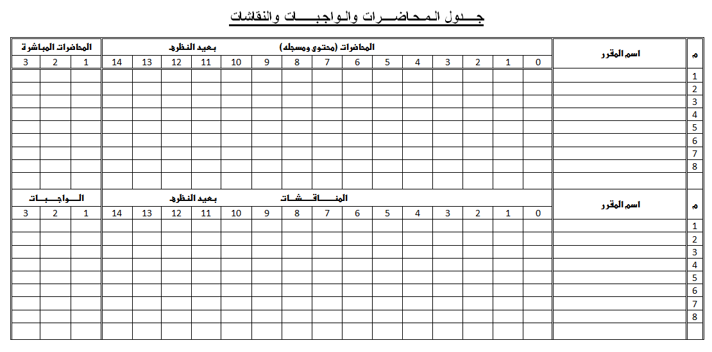
والمناقشات
اللهم انفعني بما علمتني وزدني علماً
حاضر العالم الإسلامي
قواعد البيانات
سياسات الرعاية الاجتماعية
الانحراف الاجتماعي والجريمة
إدارة المؤسسات الاجتماعية
العلاقات العامة
مدخل إلى الأنثروبولوجيا
التدريب الميداني (1)
المجتمع العربي السعودي
9
حاضر العالم الإسلامي
قواعد البيانات
سياسات الرعاية الاجتماعية

الانحراف الاجتماعي والجريمة
إدارة المؤسسات الاجتماعية
العلاقات العامة
مدخل الأنثروبولوجيا
التدريب الميداني (1)
المجتمع العربي السعودي
9

